评价报告网上公示表
项目编号：WTT-23-076-DJ □预评价□设计专篇 □控制效果评价□现状评价☑定期检测□日常检测
项目名称 | 庄浪县鑫喜淀粉加工有限责任公司职业病危害因素定期检测报告
项目简介 | 庄浪县鑫喜淀粉加工有限责任公司于2007年07月25日成立。公司经营范围包括：马铃薯淀粉、粉条及粉丝的加工、销售，马铃薯收购等。
行业类别 | “三 制造业 (一) 农副食品加工业 1 谷物磨制”
项目组长 | 廖宇飞 | 报告审核人 |  | 蒋陕峰
质量负责人 | 韩炜烨 | 技术负责人 |  | 成晓琦
项目组成员 | 廖宇飞、蒋陕峰
采样时间 | 2023.04.25
报告提交时间 | 2023月04月28日
影像资料 | 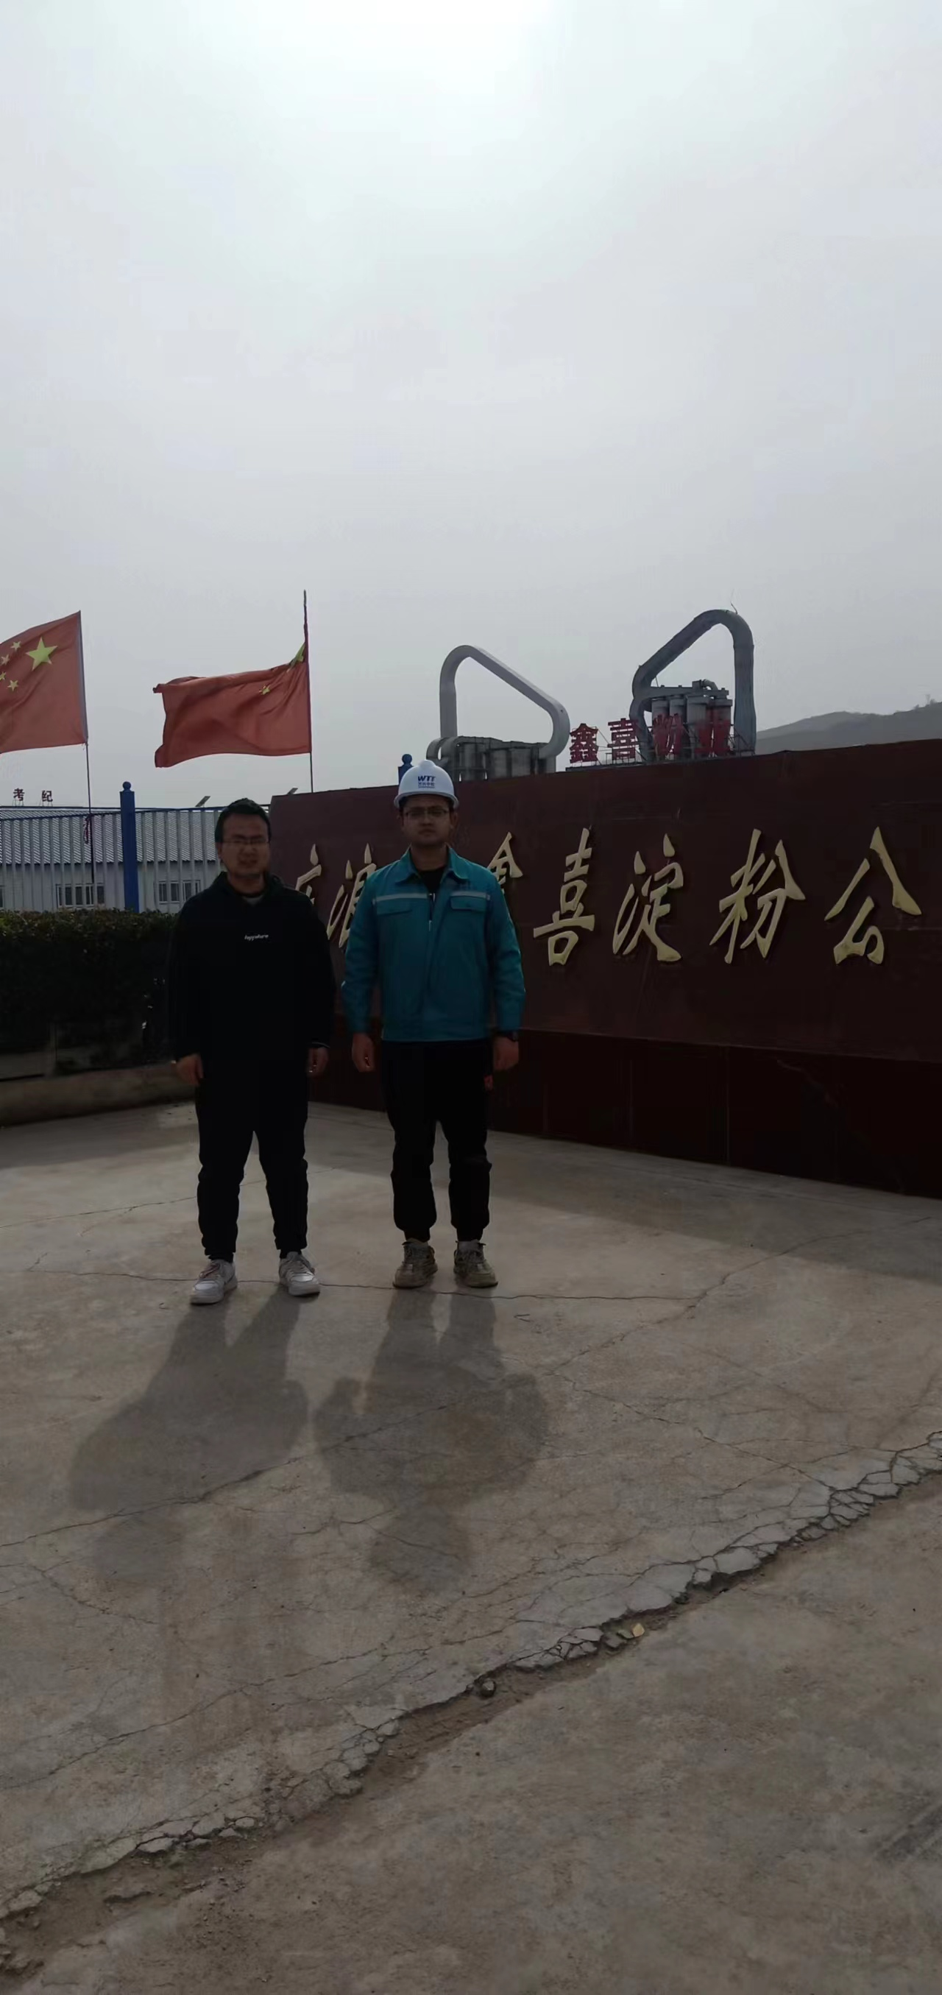 |  | 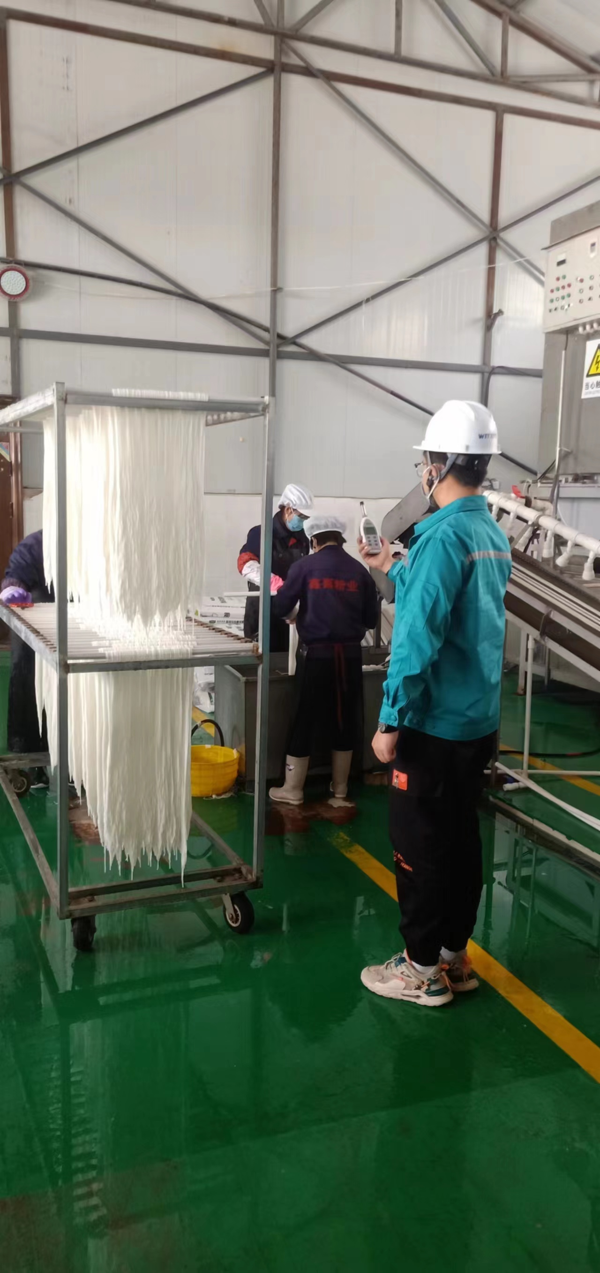
 | 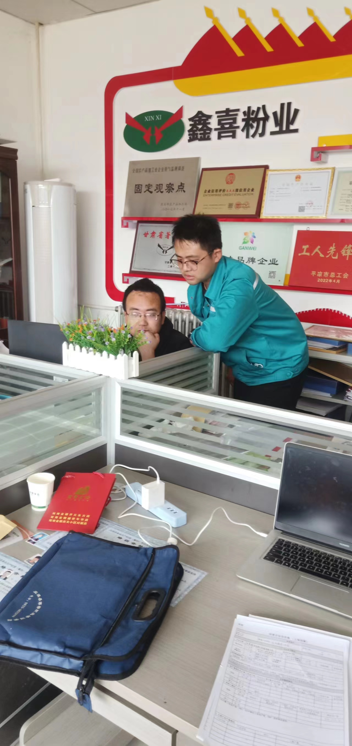 |  | 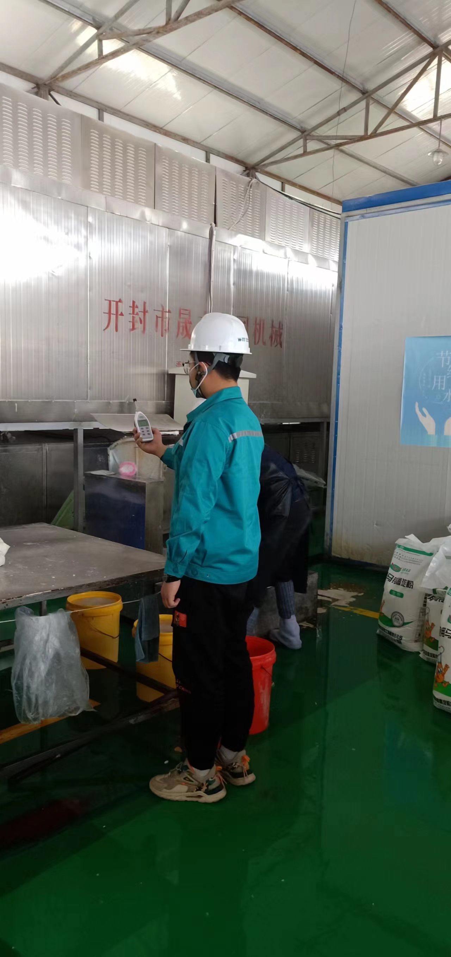
备注

